J-ИРБИС: Инструкция по установке
J-ИРБИС: Инструкция по установке 1
Системные требования 1
Важные замечания 1
Начало установки 1
Предустановочная проверка 1
Лицензионное соглашение 3
Установка: Шаг 1 4
Установка: Шаг 2 6
Установка: Шаг 3 6
Установка: Шаг 4 7
Установка: Шаг 5 9
Настройка и адаптация J-ИРБИС 9

Системные требования
- Сервер: IP 2000, RAM 512 и выше
- OS Windows 2000\2003\XP
- РНР 4.3.x и выше (можно бесплатно выгрузить с сайта: http://www.php.net)
- MySQL 4.1.x и выше (можно бесплатно выгрузить с сайта: http://www.mysql.com)
- IIS 5, Apache 1.13.19 и выше (можно бесплатно выгрузить с сайта: http://www.apache.org)
Вы должны быть уверенны, что в ваш PHP встроена поддержка MySQL, XML и Zlib.
J-ИРБИС тестировался в браузерах: Firefox 2.0.0.12, IE 6.0.2800, Opera 9.02.

Важные замечания
Обратите особое внимание, что J-ИРБИС при установке должен иметь все права на:
- Запись в каталоги с базами данных ИРБИС;
- Запись в каталог установки;
- Чтение из системного каталога ИРБИС.
При расположении баз ИРБИС на сетевых дисках и запуске веб сервера под системной учётной записью операции с файлами баз окажутся невозможными. Поэтому рекомендуется устанавливать J-ИРБИС на том же сервере, на котором находятся базы ИРБИС.

Начало установки
Установите дистрибутив при помощи инсталлятора в корневую директорию вашего веб сервера. Если вы используете веб сервер Appache, то это, скорее всего, c:\Appserv\www\jirbis Предполагается, что у вас имеется рабочий веб сервер и вы знаете, где размещать файлы, которые должны отображаться на этом сервере.
Наберите в адресной строке браузера путь к вашему сайту и папке, содержащей JIRBIS. Как правило это http:\\localhost\jirbis

Предустановочная проверка
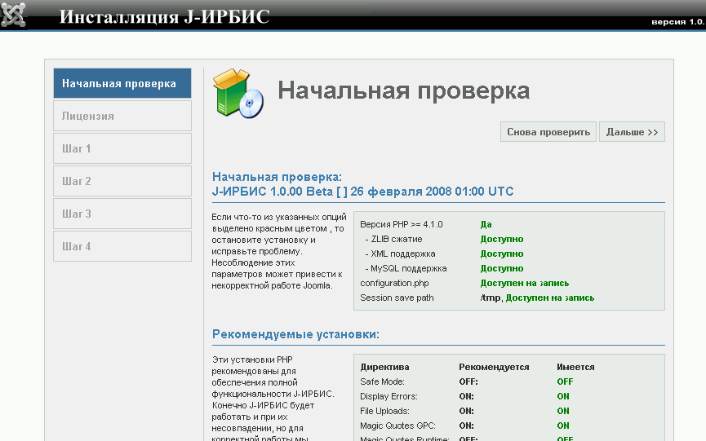
Рис.1: Предустановочная проверка

Если вы не видите страницы проверки, необходимо проверить следующее
- Были ли все файлы и папки Joomla! успешно скопированы на ваш сайт?
- Действительно ли у вас имеется Appache/MySQL/PHP веб сервер?
- Активированы ли в PHP все необходимые MySQL, Zlib и XML модули?
Если все сделано правильно, но вы все еще не видите страницу проверки, попробуйте ввести в
обозревателе адрес http://www.yourdomainname.com/installation/index.php. Это прямой адрес страницы проверки. Если и после этого вы не видите страницу или на странице много ошибок, то у вас скорее всего нет Appache/MySQL веб сервера. Попытайтесь связаться с вышестоящими техническими службами.

Предустановочная страница в деталях
Страница проверки состоит из четырёх частей:
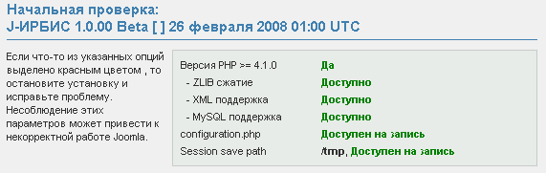
Первая часть проверяет соответствие вашей системы всем требованиям для запуска J-ИРБИС. Если какие-то параметры не соответствуют требованиям системы, прервите установку.
Рис.2: страница проверки, часть 1
Рис.5: страница проверки, часть 3
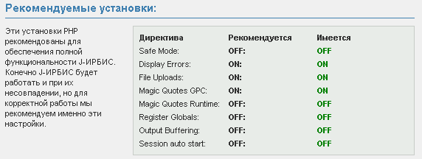Четвертая часть проверяет, корректно ли настроены установки PHP для совместимости.
Пятая часть проверяет, доступны ли директории Joomla! для редактирования.
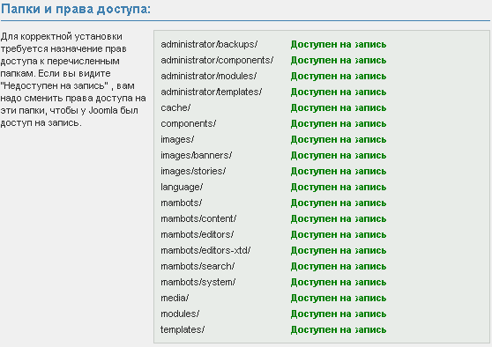
Рис.6: страница проверки, часть 4
Если все директории доступны для редактирования , нажмите кнопу Далее
Если некоторые элементы выделены красным цветом и отмечены как «только для чтения», измените свойства папок.

Лицензионное соглашение
На следующей странице отображается лицензия.
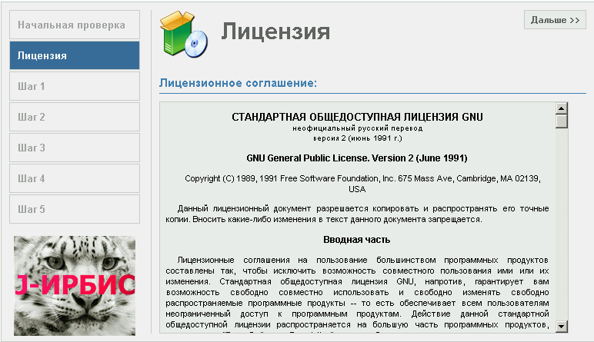
Рис.7: Лицензионное соглашение
Нажмите кнопку Далее, чтобы перейти к первому шагу процесса установки J-ИРБИС!

Установка: Шаг 1
Рис.8: Установка: шаг 1
Первый шаг установки - это настройка базы данных MySQL
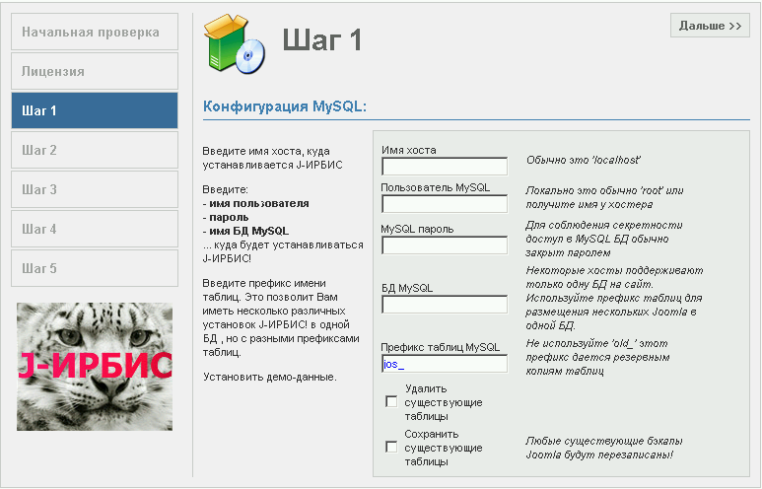
Введите конфигурационную информацию вашей MySQL базы данных.
Чаще всего имя хоста это localhost.
Чаще всего пользователь имеет имя root
Название базы данных может быть выбрано произвольно. Например JIRBIS.
J-ИРБИС предоставляет возможность удаления существующих таблиц (Drop Existing Tables), как и возможность создания резервной копии старых таблиц (Backup Old Tables). При первой инсталляции необходимо оставить эти флажки пустыми.
Если вы ввели информацию о базе данных правильно, нажмите на кнопку Далее (Next) и подтвердите свое решение в появившимся диалоговом окне.
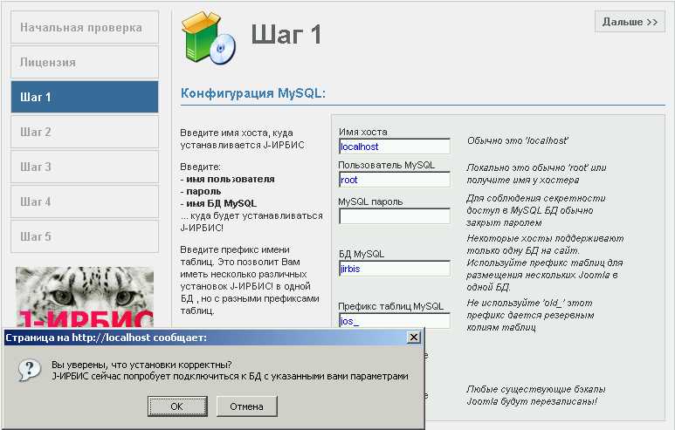
Рис. 9: Шаг 1: подтверждение
Нажмите ОК, если вы уверены, что хотите продолжить. Программа установки Joomla! создаст необходимые таблицы и разместит в них пробную информацию. Следующая страница отобразит список ошибок, если они возникли при установке базы данных.

Установка: Шаг 2
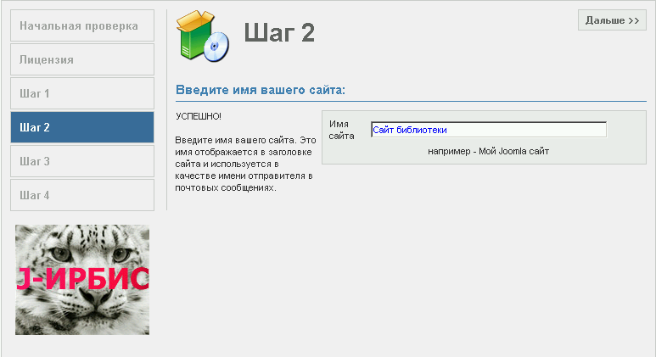Шаг 2 - это страница, на которой необходимо ввести название вашего сайта, которое потом появится в Глобальных настройках (Global Configuration). Введите название вашего сайта и нажмите кнопку Далее (Next).
Рис.10: Установка: шаг 2

Установка: Шаг 3
На третьем шаге вы должны выбрать директорию установки, указать URL сайта Joomla!, ввести свой E-mail адрес и принять или изменить пароль администратора.

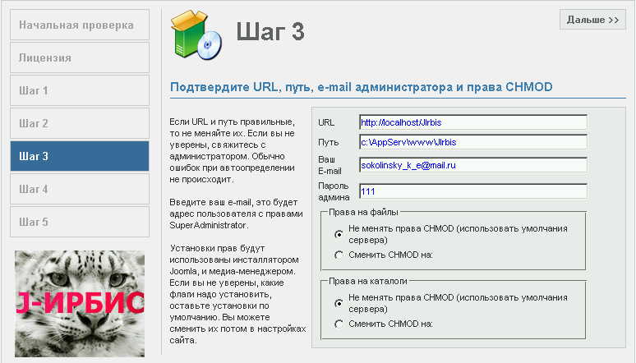
Рис.11: Установка: шаг 3

E-mail адрес - это адрес Супер Администратора. При установке Joomla! аккаунт Супер Администратора создается автоматически. Имя пользователя первичного Супер Администратора - admin. Рекомендуется изменить автоматически сгенерированный пароль на более простой. Аккаунт admin будет доступен с паролем, который вы введете.
Настройки доступа к фалам важны для самой Joomla!, для установки аддонов и для Медиа Менеджера (Media Manager). Если вы не уверены, какие опции выбрать, рекомендуется оставить настройки по умолчанию. В будущем их можно будет изменить в Глобальных Настройках (Global Configuration).
Нажмите кнопу Далее (Next).

Установка: Шаг 4
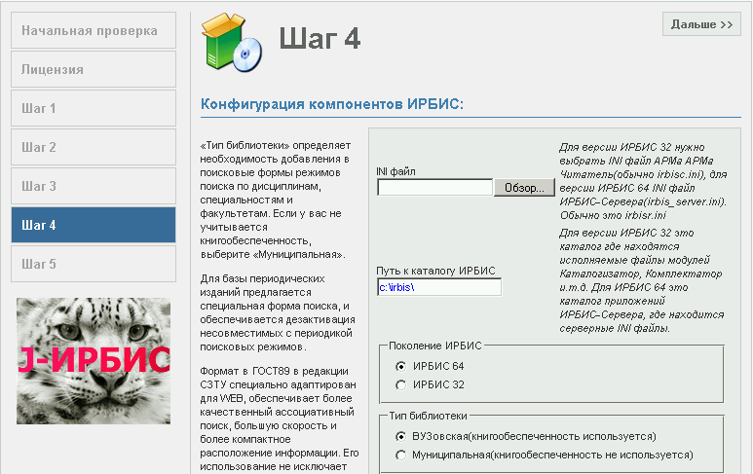
Рис.12: Установка: шаг 4
Рис. 12: Шаг 4
Четвёртый шаг – это настройка компонентов ИРБИС-интегратора.
Нажмите на кнопку Обзор поля INI файл и выберите:
А. INI файл irbis_server.ini, если вы используете ИРБИС 64
Б. INI файл модуля Читатель(irbir.ini), если вы используете ИРБИС 32

Укажите поколение ИРБИС – ИРБИС 64 или ИРБИС 32. В случае если вы работаете с ИРБИС 32 потребуется заполнить ещё одно поле – Путь к каталогу ИРБИС. Нужно очень внимательно набрать абсолютный путь к каталогу с исполняемыми файлами и библиотеками ИРБИС. Путь обязательно должен завершаться слешем.

Выберите тип вашей библиотеки. Этот параметр оказывает влияние только на те поисковые функции, которые реализуются с использованием данных о книгообеспеченности. (пример – реализация поиска по дисциплинам и специальностям: http://elib.nwpi.ru/jirbis) Если вы не работаете с книгообеспеченностью или не хотите использовать специализированные режимы поиска, укажите тип «Муниципальная».
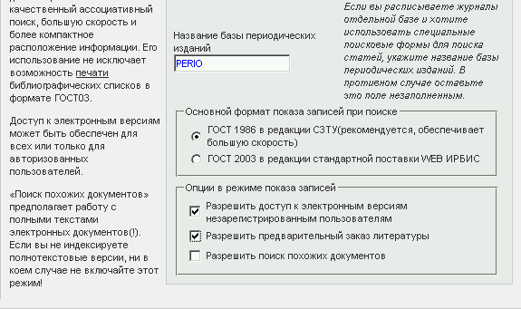
Рисунок 13: Шаг 4
Введите название специальной базы периодических изданий, в которой регистрируются и расписываются журналы, если такая база ведётся в вашей библиотеке. Тем не менее, если журналы расписываются у вас в той же базе, что и книги, оставьте это поле незаполненным!
Обратите внимание, что названием базы – это 5 латинских букв в верхнем регистре. Например: PERIO, а не полное наименование базы – «База периодических изданий».
Выберите формат показа записей при поиске. Рекомендуется использовать формат ГОСТ 1986 в редакции СЗТУ, так как он был специально адаптирован для WEB, отличается большей скоростью и компактностью чем формт ГОСТ 2003 из стандартной поставки WEB ИРБИС. Его использование не исключает возможность печати библиографических списков в формате ГОСТ03.
Поставьте флажок Разрешить доступ к электронным версиям незарегистрированным пользователям если вы хотите, чтобы ваша электронная библиотека стала общедоступной. В противном случае ссылки на электронные документы будут показываться только зарегистрированным пользователям.
Установите флажок Разрешить предварительный заказ литературы если в вашей библиотеке предполагается использовать предварительный заказ. Обратите внимание, что в комплекте J-ИРБИС поставляется специальное средство для автоматической печати предварительных заказов через браузер(см. Печать предварительных заказов в меню служебные). Оно может сделать работу в этом режиме исключительно удобной.
Установите флажок Разрешить поиск похожих документов если вы работаете с полными текстами электронных документов. В том случае если вы не индексируете полнотекстовые версии в той же базе, в которой находятся описания печатных документов, не устанавливайте этот флажок!
Нажмите кнопу Далее (Next).

Установка: Шаг 5
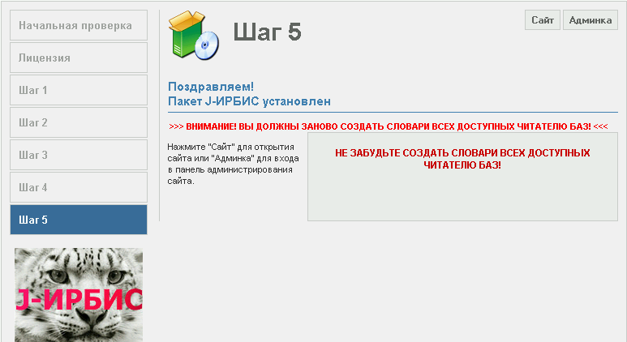
Рис.14: Установка: шаг 5
Переход к шагу 5 свидетельствует о нормальном завершении установки.
Далее у вас есть выбор из двух кнопок. При нажатии на первую, вы попадете на главную страницу вашего сайта. При нажатии на вторую, вы оказываетесь на странице входа в административную часть сайта. Рекомендуется нажать кнопку Просмотреть Сайт.

Настройка и адаптация J-ИРБИС
В основе J-ИРБИС лежит 2 компонента: CMS Joomla и консольная версия J-ИРБИС. Для получения сведений о настройке и адаптации этих компонентов обратитесь к соответствующей документации. Файлы «Техническая документация для WEB ИРБИС64 и WEB ИРБИС32.doc» и «Система управления контентом Joomla.pdf» доступны в комплекте установки.
Конкретные вопросы вы можете задать на сайте J-ИРБИС(http://elib.nwpi.ru/jirbis) в разделе «Вопросы и ответы».

